**ПРАКТИЧЕСКАЯ РАБОТА**

**ТЕСТИРОВАНИЕ ИНФОРМАЦИОННОЙ СИСТЕМЫ**

**Вариант 21**

*Цель работы*: Проектирование, производство и тестирование информационной системы.

*Задание:*

(1) Получить вариант задания у преподавателя.

(2) Создать техническое задание (ТЗ):

* Определить цели и задач проекта.
* Составить список функциональных и нефункциональных
* требований.
* Определить основные сценарии использования (user
* stories).
* Создайтать схему архитектуры системы.

(3) Инициализировать репозиторий → Создать репозиторий

на платформе (например, GitHub, GitLab).

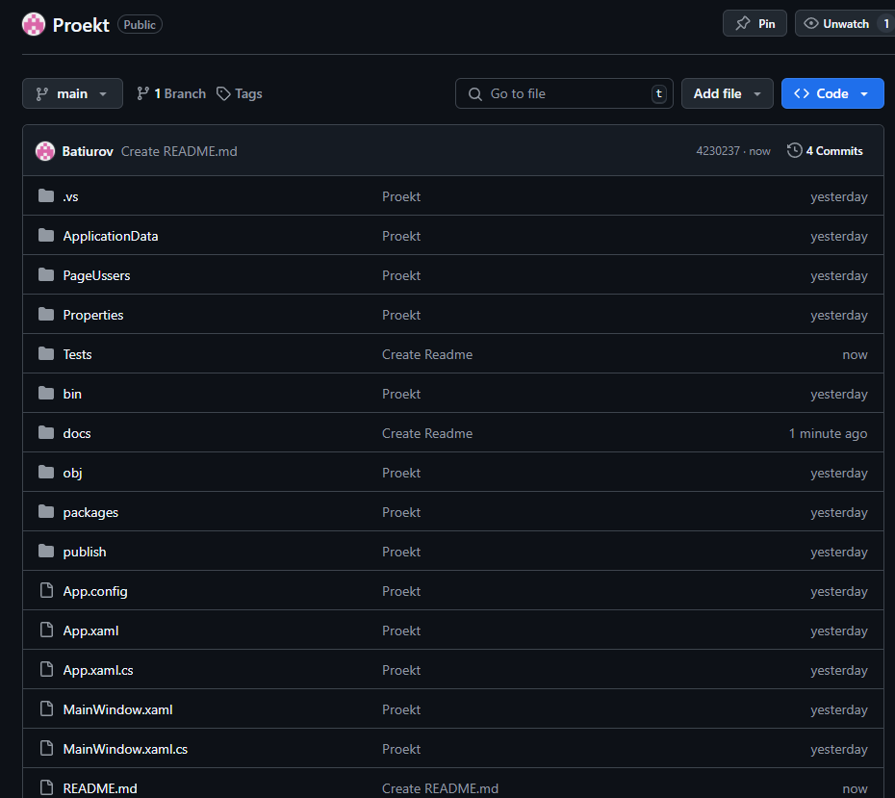

* Настроить структуры папок (src, docs, tests и т.д.).
* Добавить файл README.md с описанием проекта.
* Настроить файл .gitignore для исключения ненужных
* файлов.
* Дополнительно создать ветки разработки (например,
* develop).
* Продемонстрировать навыки код-ревью.

(4) Реализовать функционал информационной системы:

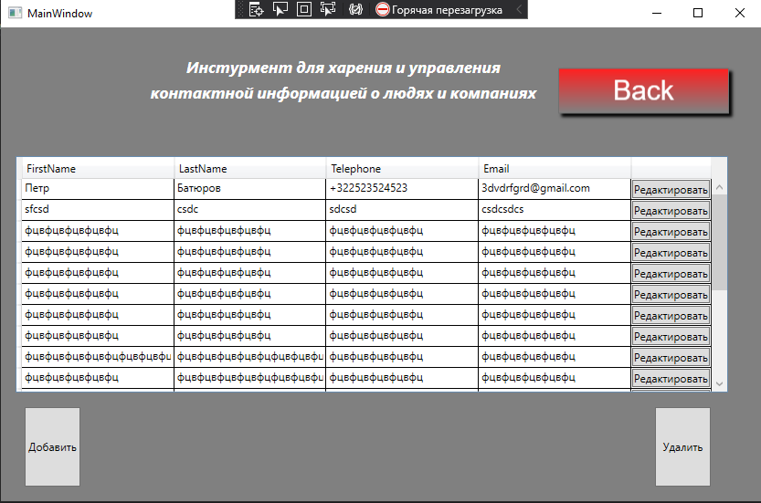

* Реализовать логику приложения.
* Интегрировать необходимые зависимости
* Построить интерфейс пользователя.

(5) Разработать план тестирования (TMS TestY):

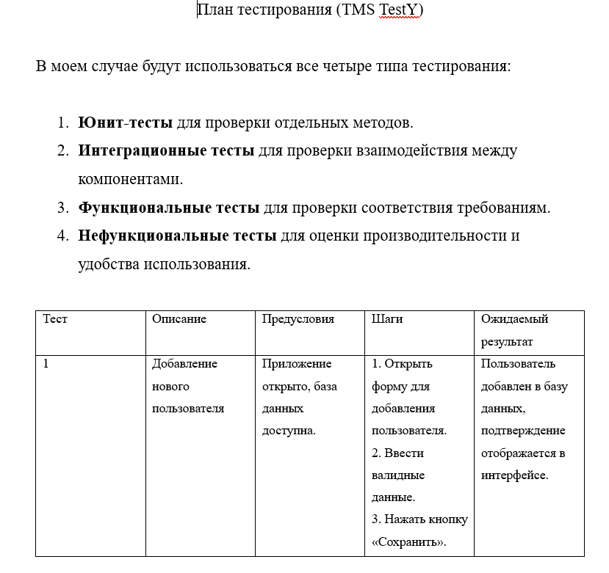

* Определить типы тестирования (юнит-тесты,
* интеграционные тесты, функциональные тесты и т.д.).
* Создать тест-кейсы для каждой функциональной единицы.
* Определить критерии успешного тестирования.
* Настроить среды для автоматизированного тестирования.

(6) Тестирование:

* Провести функциональное тестирование.

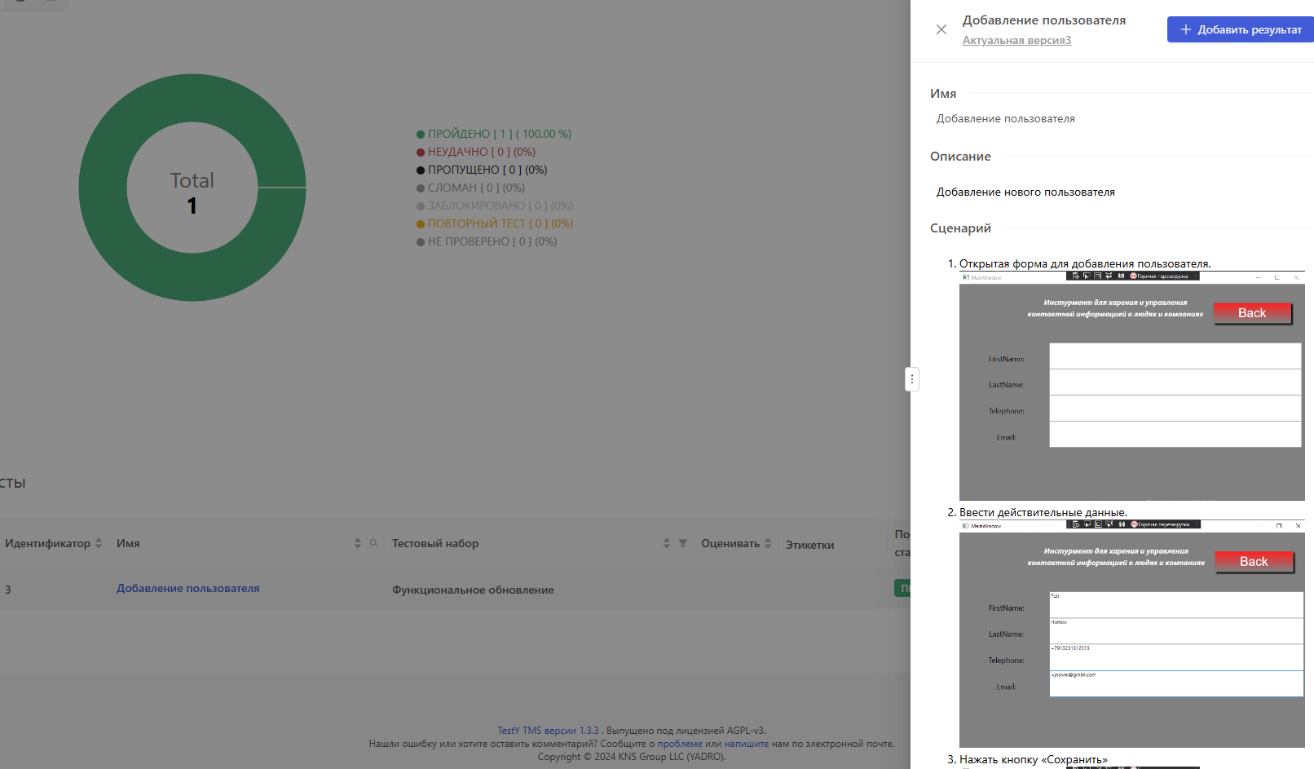

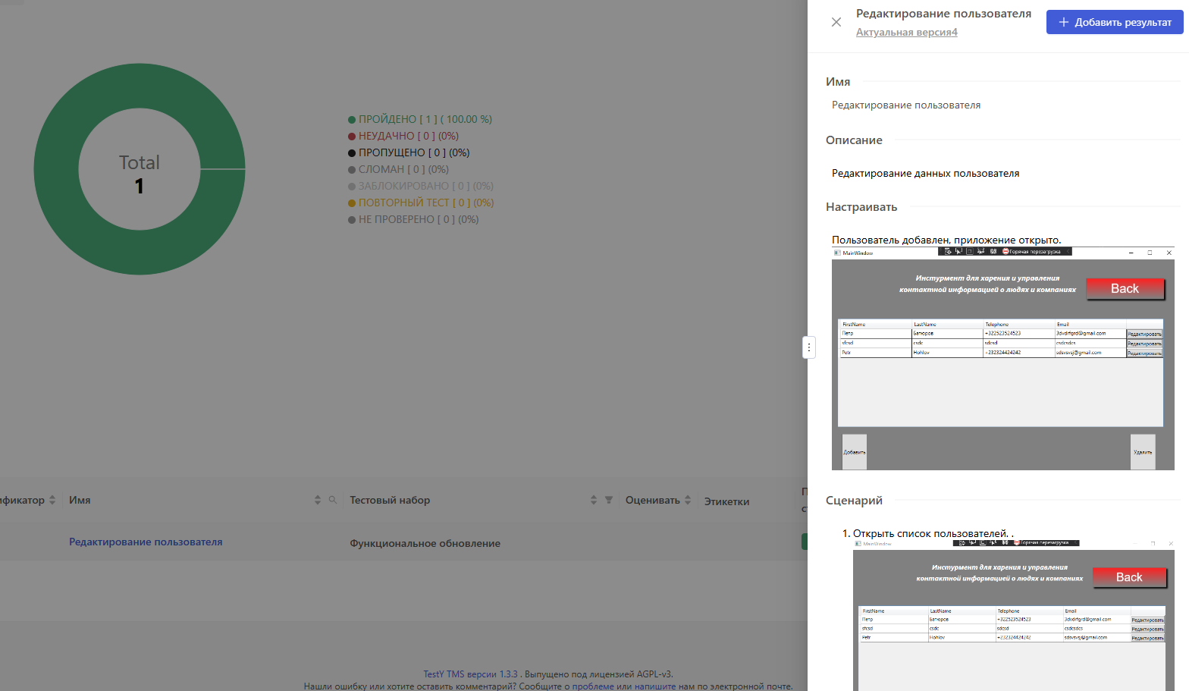

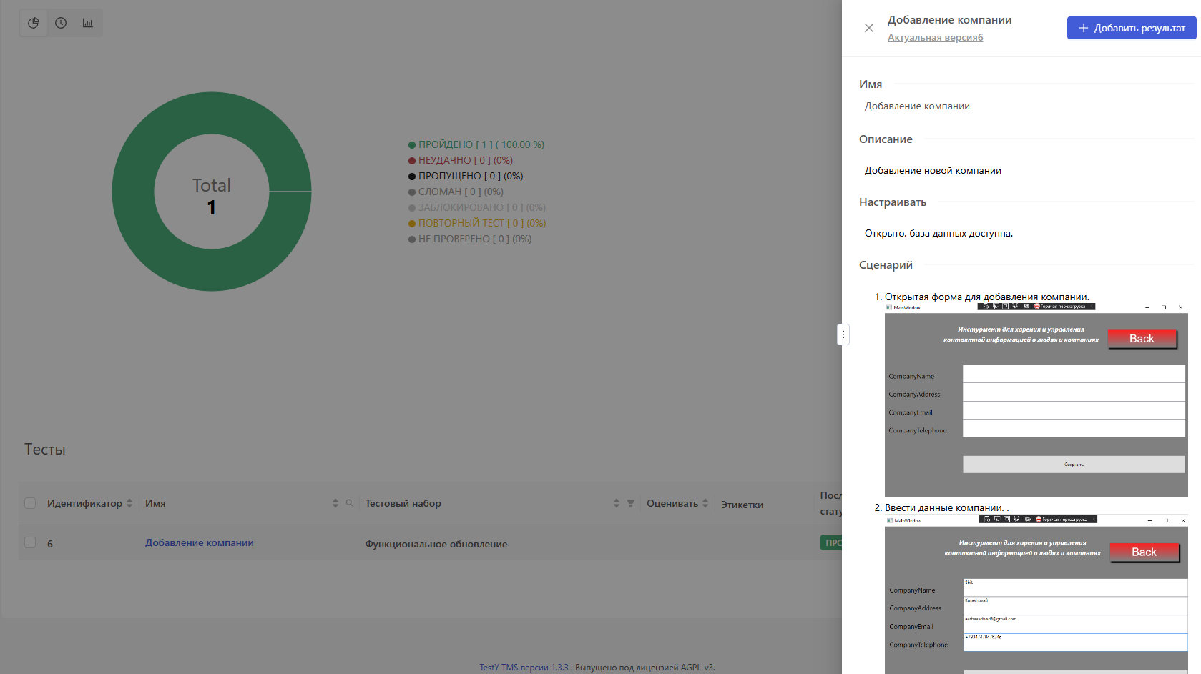

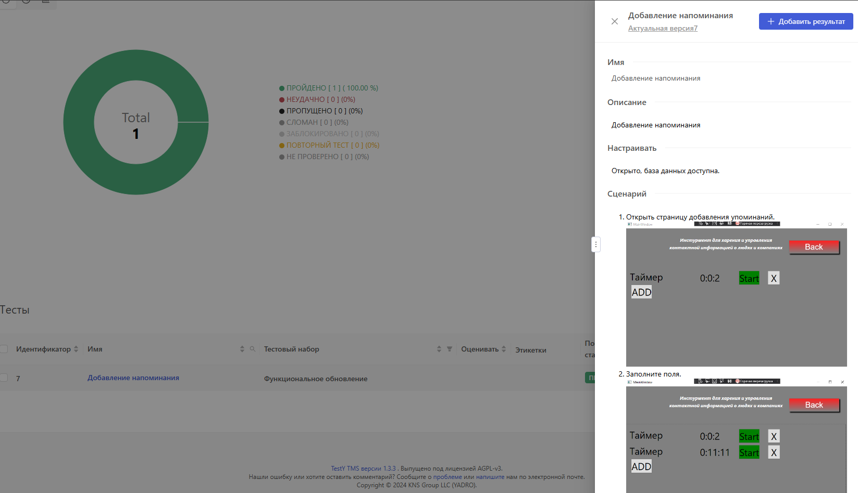

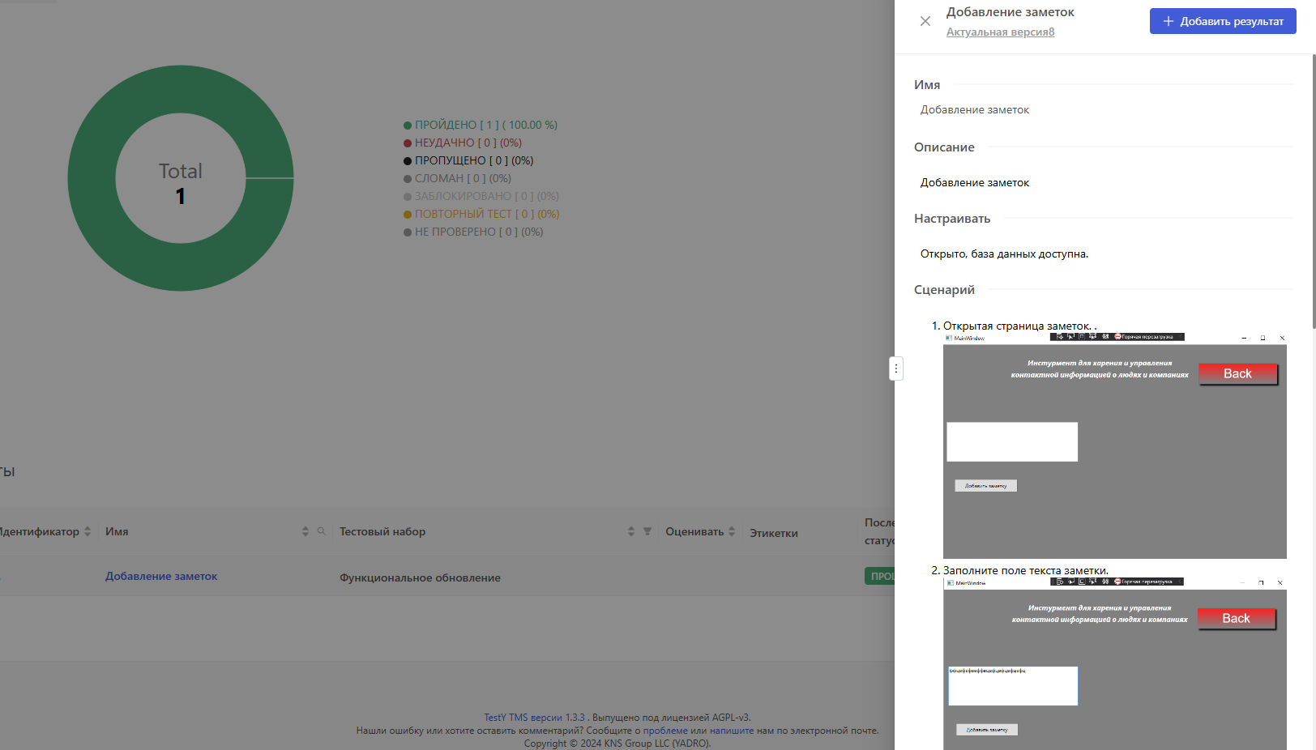

* Провести нефункциональное тестирование.

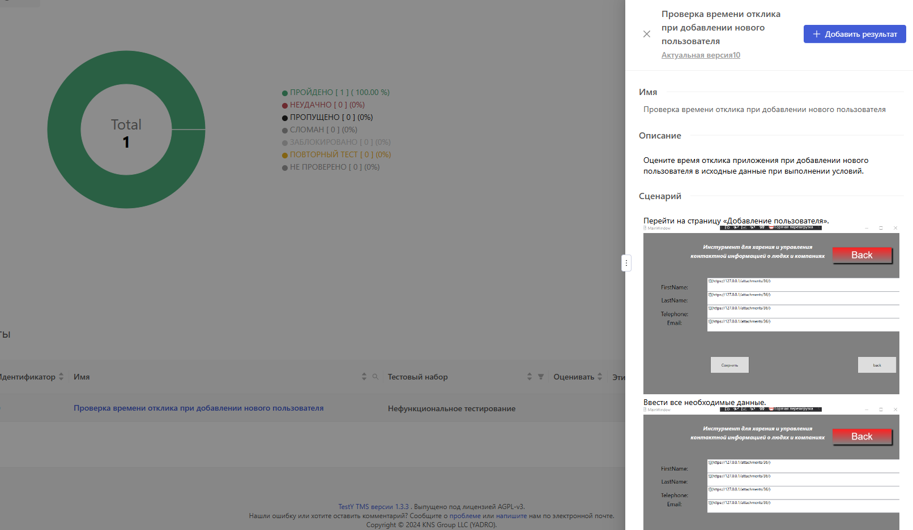

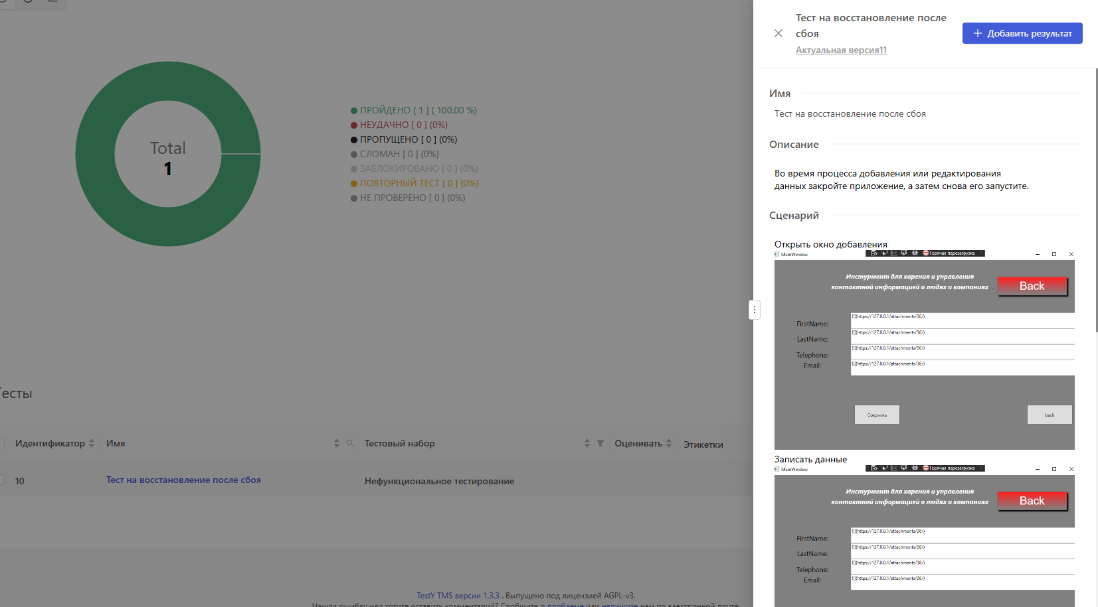

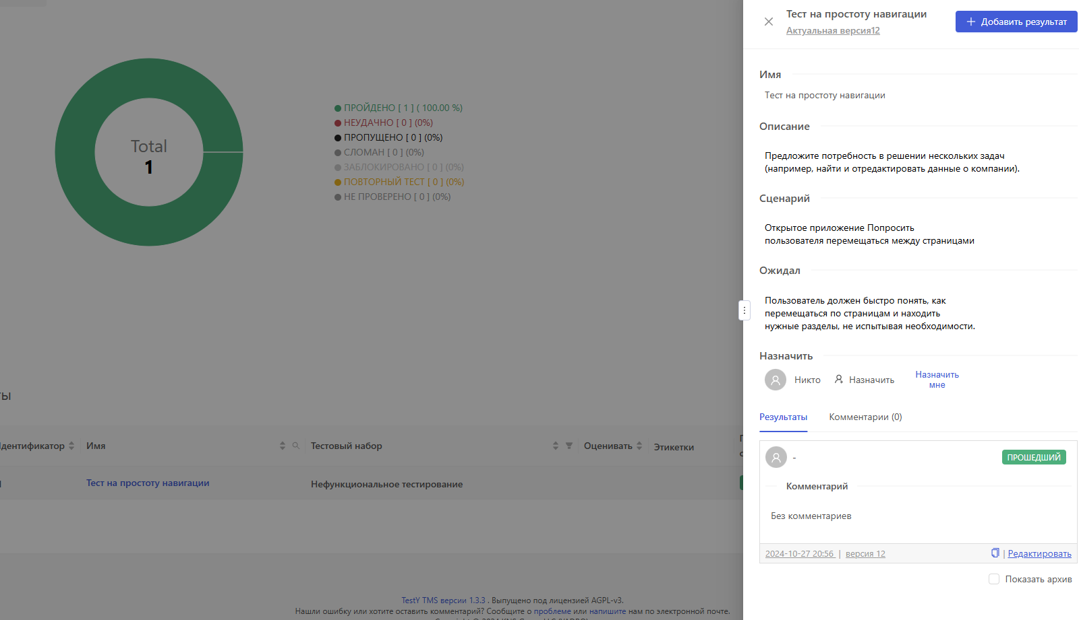

(7) Подготовить документацию:

* Создать минимальный набор документации по

разрабатываемой информационной системе.

*Последовательность выполнения работ:*

1. Создание технического задания (ТЗ)
2. Инициализировать репозиторий
3. Реализовать функционал информационной системы
4. Разработать план тестирования
5. Тестирование
6. Подготовить документацию

*Вывод о проделанной работе:*

В результате проделанной мною работе, в целом, были довольно успешно проведены и выполнены тесты для моего приложения инструмента для хранения и управления пользователями и компаниями. Тестирование позволило удостовериться в работоспособности приложения. Приложение продемонстрировало соответствие требованиям в области функциональности и удобства использования. Задержек и вылетов в приложении не наблюдается.